Geografia klasa VIIIb 23.04.2020r.

Rozwiązujemy kartę i nie wysyłamy, można wkleić do zeszytu.

Temat: Kanada – środowisko przyrodnicze a rozwój rolnictwa

Na podstawie podręcznika str. 106 wykonaj polecenia.
1. Zamaluj na mapie konturowej Kanady występujące na jej terenie strefy klimatyczne oraz ich odmiany. Uzupełnij legendę.
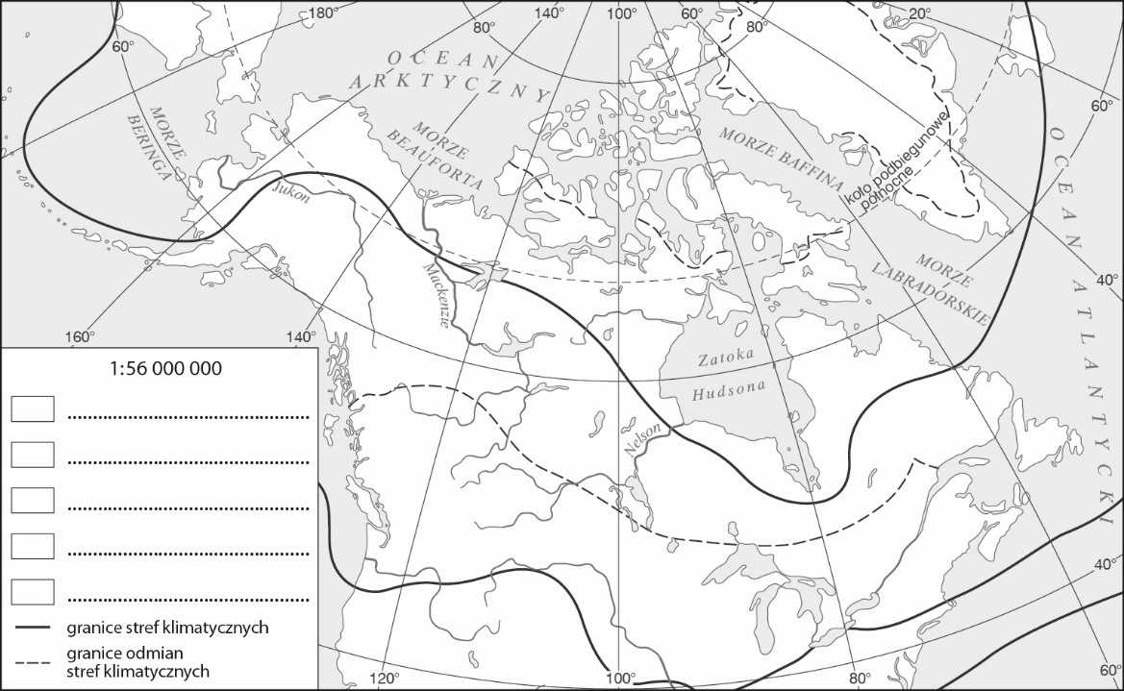

2. Do podanych niżej klimatogramów dopisz występujący typ klimatu spośród podanych niżej:
okołobiegunowy subpolarny, okołobiegunowy polarny,
umiarkowany ciepły morski, umiarkowany chłodny kontynentalny
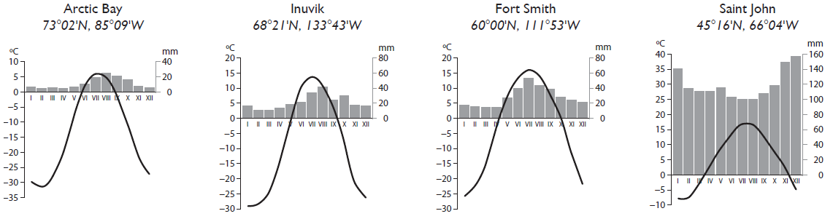
Arctic Bay- ……………………………………………………………………………..
Inuvik - …………………………………………………………………………….
Forth Smith - …………………………………………………………….
Saint John - ………………………………………………………………….

3.Na podstawie podręcznika strona 134 wykonaj polecenia.
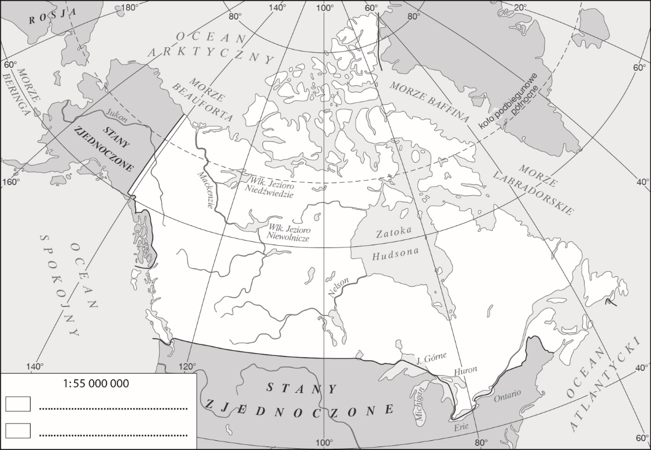

a) Wymień prądy morskie opływające obszar Kanady. Zaznacz je na mapie i uzupełnij legendę.
Prądy ciepłe ( barwa czerwona - …………………………………………………………….
Prądy chłodne( barwa niebieska) - …………………………………………………………..
b) Przeanalizuj roczną sumę opadów atmosferycznych oraz średnie roczne wartości temperatury powietrza i określ, jaki wpływ mają prądy morskie na klimat Kanady
Wpływ prądów ciepłych:
………………………………………………………………………………………………
Wpływ prądów chłodnych:
…………………………………………………………………………………………………
c) Napisz czym różni się cyrkulacja powietrza w Kanadzie latem i zimą ( podręcznik str. 135)

………………………………………………………………………………………………….

…………………………………………………………………………………………………..

…………………………………………………………………………………………………..
44 Scenariusz lekcji
4. Na podstawie podręcznika strona 136 -137 wykonaj polecenia.
1. Zamaluj na mapie konturowej Kanady lasy oraz obszary wykorzystywane rolniczo. Następnie uzupełnij legendę.

- Wyjaśnij, dlaczego w zachodniej części Kanady lasy występują do szerokości geograficznych koła podbiegunowego północnego, a w części wschodniej – tylko do równoleżnika 52°N.
………………………………………………………………………………………………

………………………………………………………………………………………………

………………………………………………………………………………………………….
- Dlaczego obszary wykorzystywane rolniczo zajmują tylko 7% powierzchni kraju i znajdują się w jego południowej części i południowo-wschodniej części? ( podręcznik strona 137)
…………………………………………………………………………………….

……………………………………………………………………………………

………………………………………………………………………………………

4. Wymień główne rośliny uprawne oraz zwierzęta hodowlane występujące w Kanadzie.
Jaka jest średnia wielkość gospodarstw ( farm) w Kanadzie?
( podręcznik strona 137)

……………………………………………………………………………………………..

……………………………………………………………………………………………..

